憲法をめぐる新たな局面と改憲阻止の展望
憲法会議学習討論集会
日時：９月８日（土）午前１１時～午後４時３０分
会場：明治大学駿河台キャンパス・リバティタワー１０１１教室
最寄駅：ＪＲ中央線・地下鉄丸の内線「御茶ノ水」、地下鉄千代田線
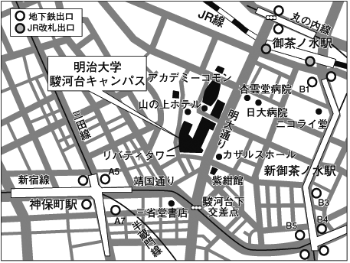

「新御茶ノ水」、地下鉄半蔵門線・新宿線・三田線「神保町」
講演：渡辺 治さん 一橋大学教授
「集団的自衛権と改憲問題」
吉田 裕さん 一橋大学教授
「靖国派の戦争・憲法観と安倍内閣」
市田忠義さん 日本共産党書記局長
「参議院選挙後の政局と改憲阻止の展望」
☆事前に下記ファックスまたはメールアドレスへお申込みください。先着順です
☆参加費：資料代として１０００円（学生５００円）を当日会場でいただきます
憲法改悪阻止各界連絡会議（中央憲法会議） fax３２６１-５４５３ mail@kenpoukaigi.gr.jp
主 憲法改悪阻止東京各界連絡会議（東京憲法会議） fax３２６１-５４５７ ZAN34641@nifty.com
憲法改悪阻止神奈川各界連絡会議（神奈川憲法会議）fax０４５-４７７-４７６１ uhi86851@nifty.com
催 憲法改悪阻止埼玉各界連絡会議（埼玉憲法会議） fax０４８-８３８-０７７５ kenpou@saitanet.or.jp
憲法改悪阻止千葉県各界連絡会議（千葉県憲法会議）fax０４３-２２５-１５０７ kenpokaigi@kenpo-chiba.jp

…………………………………………………………………………………………………………………………
憲法会議学習討論集会への参加を申し込みます
お名前
ご住所 〒

団体名 電話、ファックス番号

